ANEXO No. 1

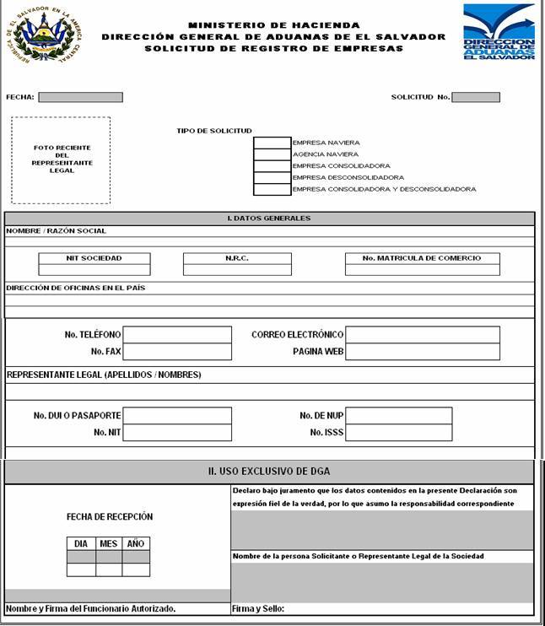
(dd/mm/aaaa)
2. TIPO DE SOLICITUD:

ELIJA EL TIPO DE EMPRESA QUE REPRESENTA:
- EMPRESA CONSOLIDADORA
- EMPRESA DESCONSOLIDADORA
- EMPRESA CONSOLIDADORA Y DESCONSOLIDADORA
- EMPRESA NAVIERA
- AGENCIA NAVIERA
- AGENCIA NAVIERA, EMPRESA CONSOLIDADORA Y DESCONSOLIDADORA
- LÍNEA AÉREA
MINISTERIO DE HACIENDA
DIRECCIÓN GENERAL DE ADUANAS DE EL SALVADOR
REGISTRO DE EMPRESAS
ANEXO 2

Terrestre (T)
Aéreo (A)
Marítimo (M)

